Introdução

Este write-up é referente a máquina <NOME_DA_MÁQUINA>. Se a máquina foi baseada em um pentest real, isso deve estar explícito nessa seção. Caso precise de suporte, favor abrir um ticket no canal de suporte no servidor do Discord.

Reconhecimento
Esta

Write-Up - Virus

Write-up virus

Tags: `CROSS SITE SCRIPTING, REMOTE CODE EXECUTION, CAPABILITIES, SUDO`

#

#

Hacking Club é uma plataforma para aprender segurança cibernética, um recurso incrível se você não sabe por onde começar. Além das máquinas vulneráveis, você tem acesso a aulas e desafios para praticar suas habilidades e acesso a uma comunidade exclusiva para jogar e se desafiar.

A melhor parte do Hacking Club é que ele é muito prático. Se você é novo em hacking, experimente.

##

##

Precisamos saber quais serviços estão sendo executados nos bastidores e quais portas estão abertas. Então, vamos usar uma ferramenta chamada nmap.

Ports:

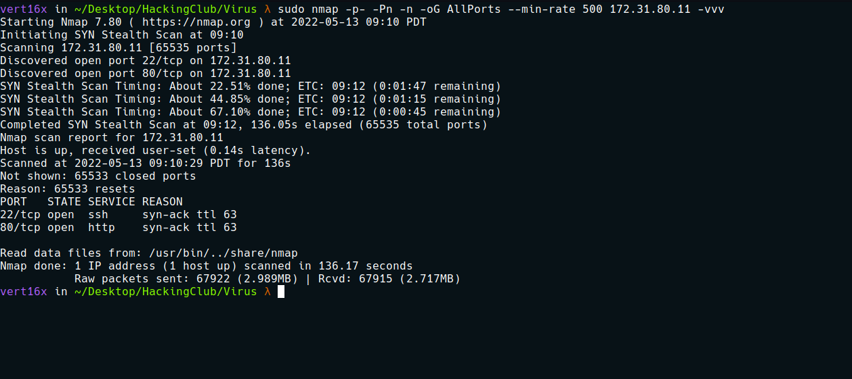

* * * *

Olhando o website temos uma página de report:



Ao preencher o formulário e enviar ele nós retornar um pdf:

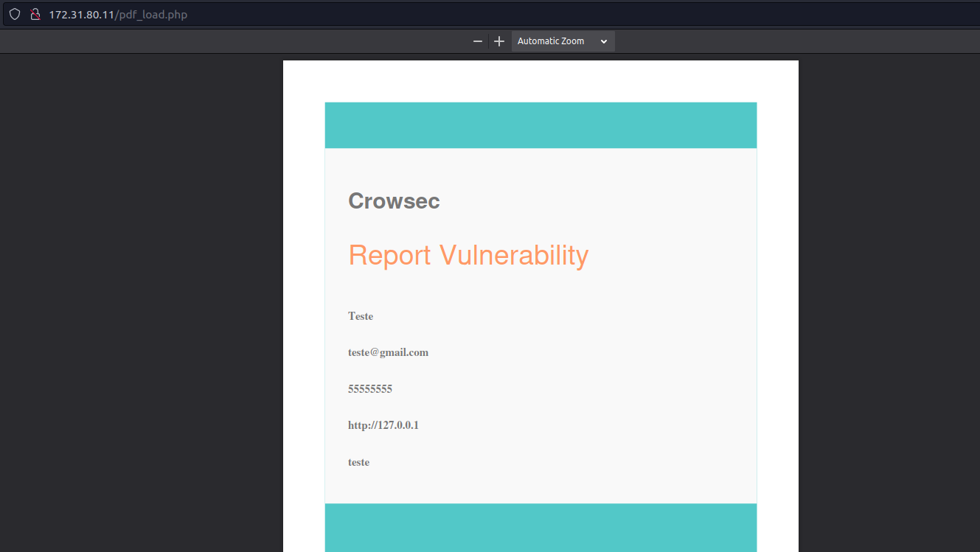

Como não achamos nada até agora, podemos fazer um fuzzing de arquivos e diretórios:

[![](https://t9007105134.p.clickup-attachments.com/t9007105134/ca813277-65a4-44ce-a38b-3162e7ba3d11/Screenshotfrom2022-05-1310-28-00.png)](http://Screenshotfrom2022-05-1310-28-00.png)

Acessando o diretório que encontramos → dompdf podemos ver a versão do mesmo:

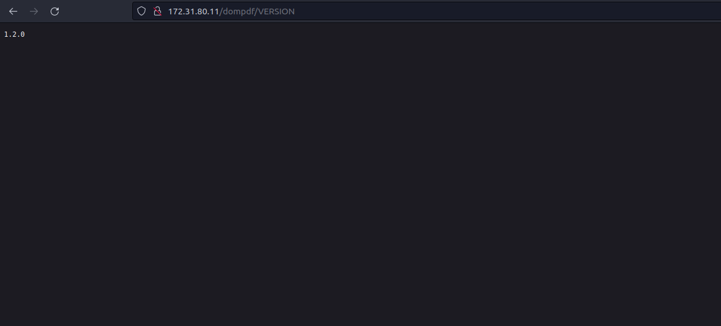

[From XSS to RCE (dompdf 0day) | Positive Security](https://positive.security/blog/dompdf-rce)

[MARKDOWN --- The popular PHP library \[dompdf\](https://github.com/dompdf/dompdf) (used for rendering PDFs from HTML) suffers from a vulnerability that allows Remote Code Execution in certain configurations- By injecting CSS into the data processed by dompdf, it can be tricked into storing a malicious font with a \`.php\` file extension in its font cache, which can later be executed by accessing it from the web- We reported the vulnerability to dompdf on October 5th 2021.](https://positive.security/blog/dompdf-rce)

[![](https://uploads-ssl.webflow.com/5f6498c074436c50c016e745/5f7ddb13deeceb266b162f8dfavicon-32x32white.png)](https://positive.security/blog/dompdf-rce)[https://positive.security/blog/dompdf-rce](https://positive.security/blog/dompdf-rce)

[![](https://uploads-ssl.webflow.com/5f6498c074436c349716e747/622a16c50a40993e3b60f0bedompdfrcecoverthumb.png)](https://positive.security/blog/dompdf-rce)

* * * * * * *

* *

Podemos utilizar o exploit abaixo:

[https://github.com/positive-security/dompdf-rce](https://github.com/positive-security/dompdf-rce)

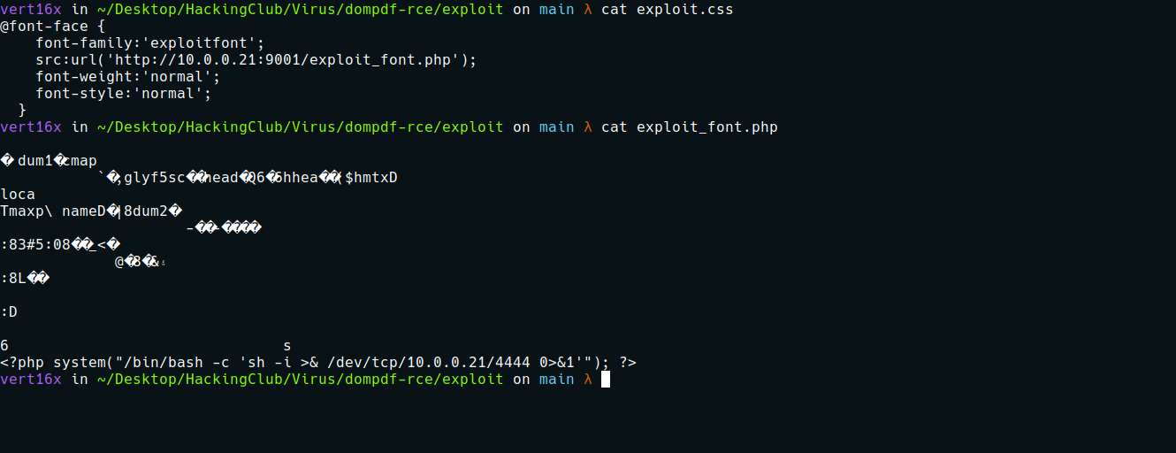

Servidor python para hospedar nossos arquivos:

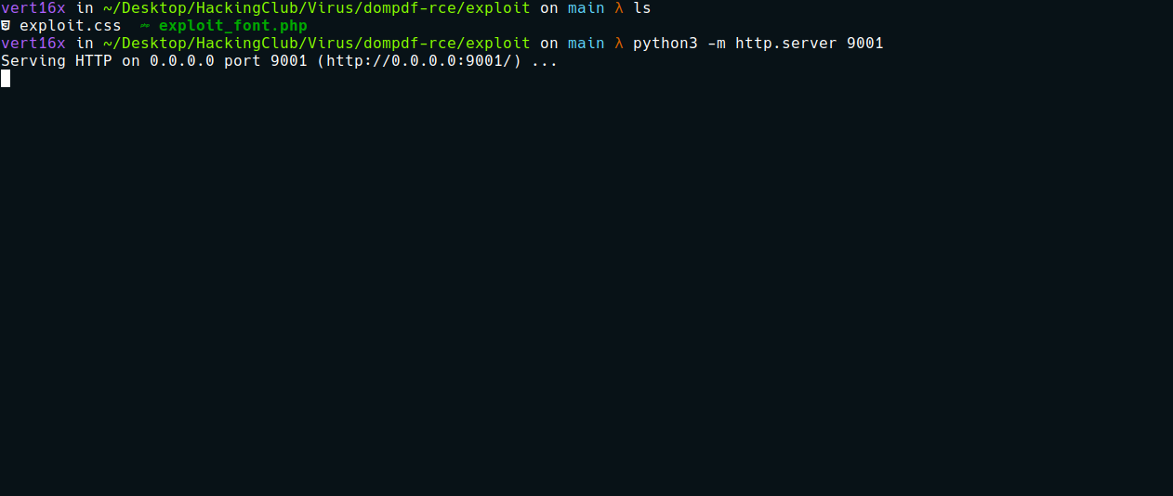

Agora iremos utilizar o burp para interceptar a requisição para que posssamos modificá-la.

Após ter interceptado, basta acrescentar o `title`:

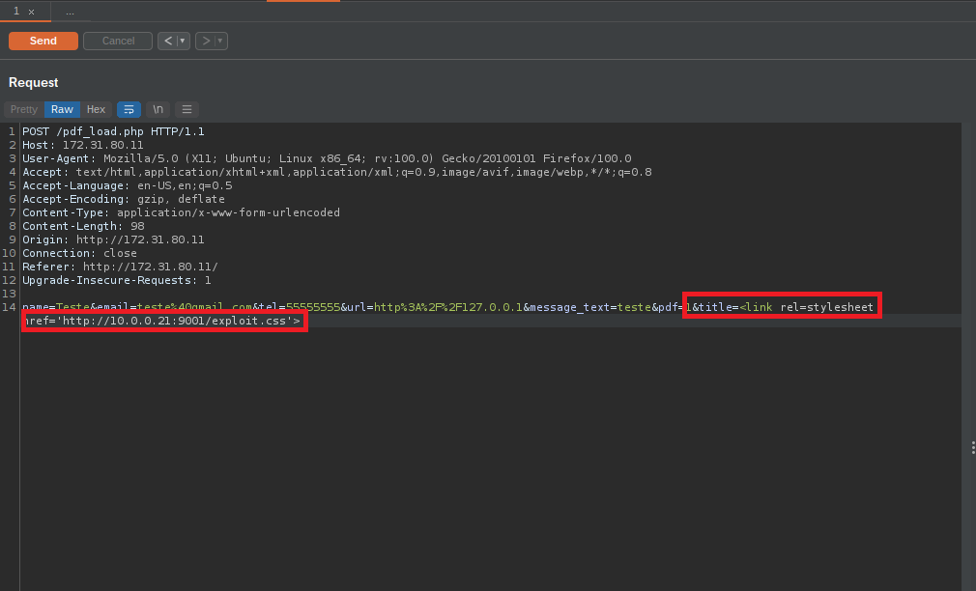

E agora é só enviar a requisição, podemos então abrir o ouvinte do netcat:

Agora podemos navegar até → /dompdf/lib/fonts/ e acessar o arquivo que contém a payload:

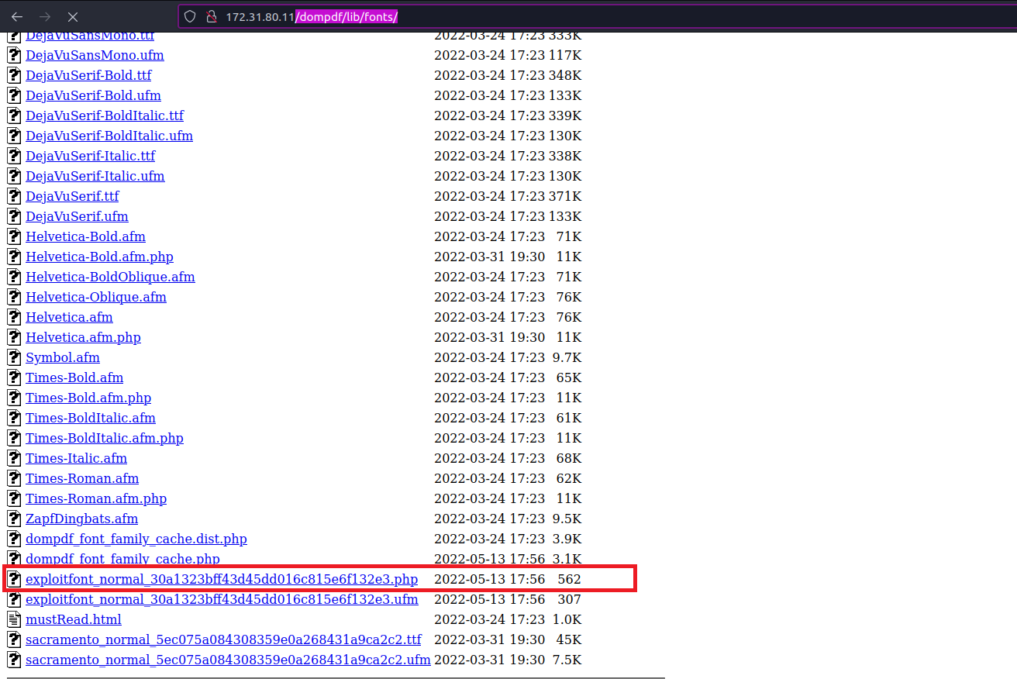

Após acessarmos o arquivo recebemos a conexão:

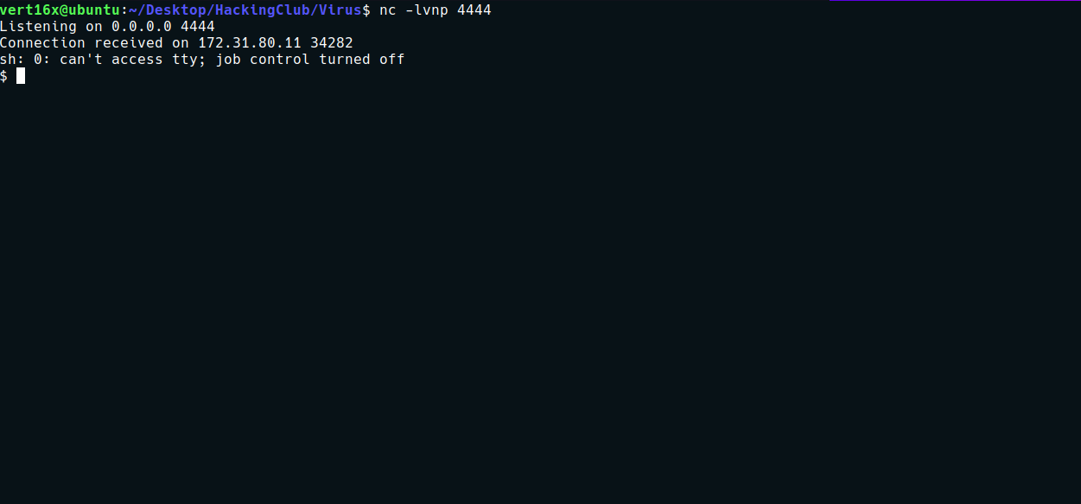

Podemos então começar a enumerar o servidor, começo procurando por capabilities:

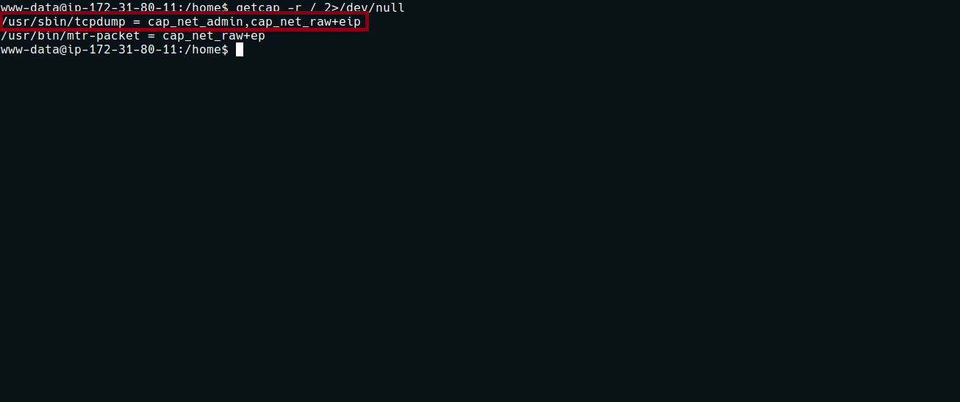

Com isso temos a permissão de executar o `tcpdump` para sniffar a rede:

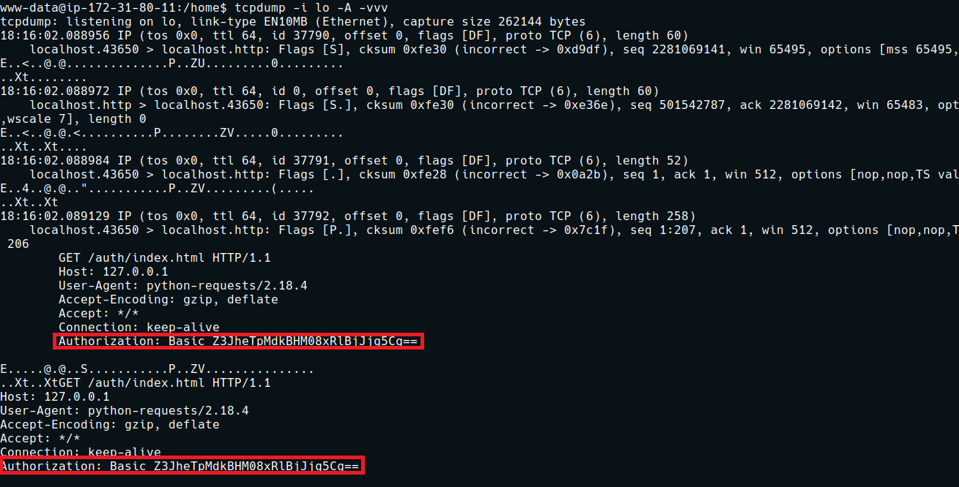

Podemos decodar esse base64 que está sendo passado no header:

Após decodá-lo temos a senha do user gray:

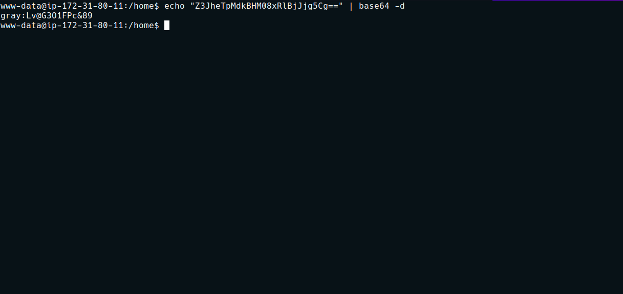

Olhando a home do user gray, podemos ler o bash\history, assim achamos a senha do user shok:

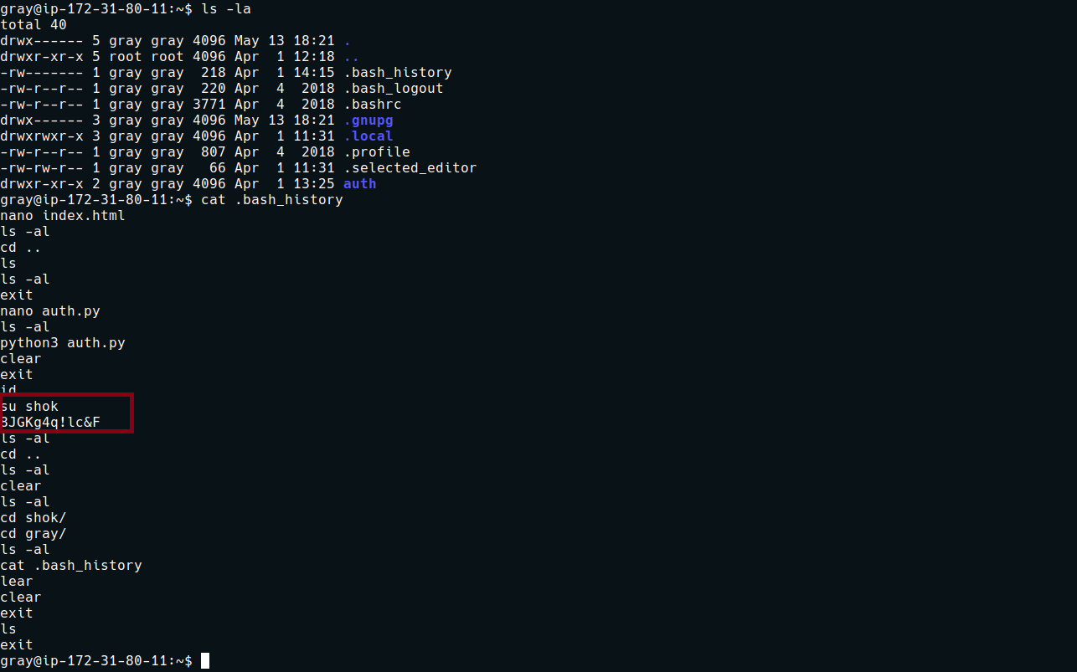

Acessando a home do user shok podemos encontrar a nossa primeira flag:

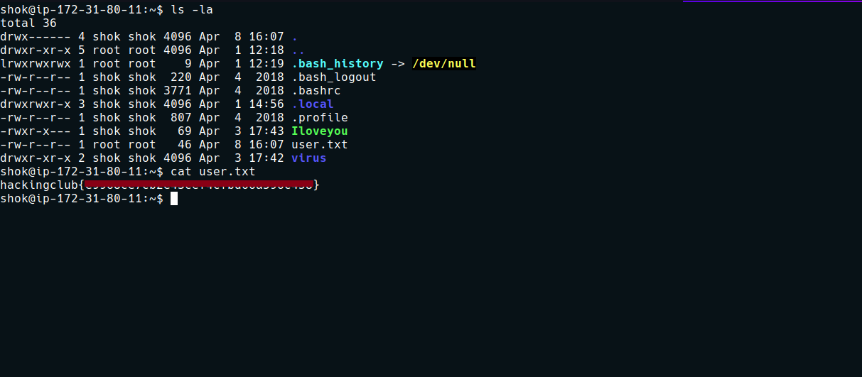

Executando o comando `sudo -l` vejo que podemos executar o script → [scanner.sh](http://scanner.sh) com as permissões do user root sem precisar fornecer a senha do mesmo:

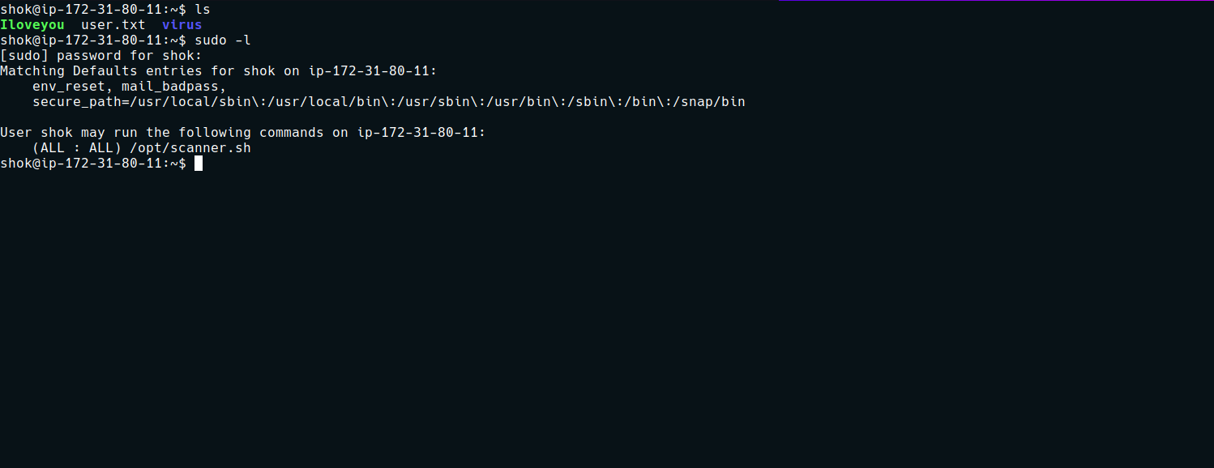

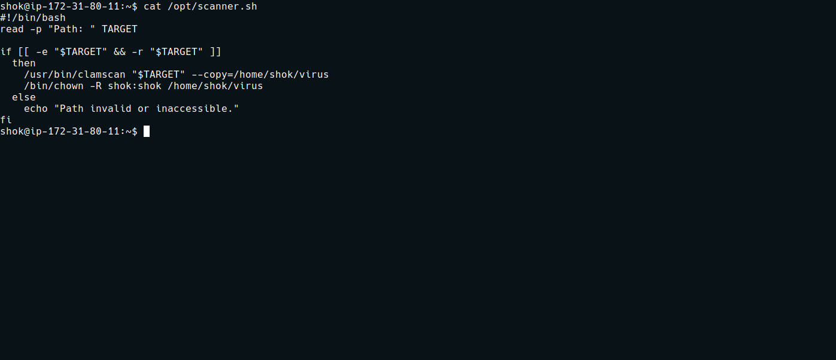

Este script bash irá ler o nome do arquivo e verificará a condição if com `-e` isso, se esse arquivo existe e `-r` se esses arquivos são legíveis, então ele irá executar o → `clamscan`que é uma ferramenta de AV.

Se houver um vírus ele vai copiar esse arquivo para → `/home/shok/virus`, então vamos executar esta ferramenta com o exemplo fornecido no diretório inicial do shok.

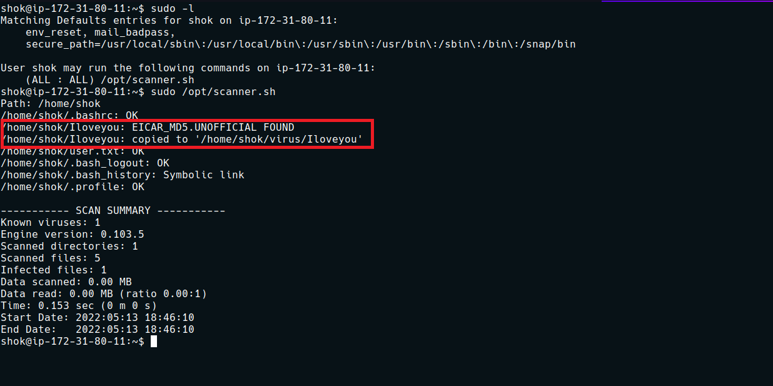

Como o arquivo estava infectado ele fez a cópia.

Após pesquisar na documentação do clamscan, parece que podemos escrever nossas próprias regras (regras YARA) para identificar qual arquivo pode conter um vírus.

[ClamAV Documentation](https://docs.clamav.net/manual/Signatures/YaraRules.html)

[An open source malware detection toolkit and antivirus engine.](https://docs.clamav.net/manual/Signatures/YaraRules.html)

Podemos entrar no diretório /var/lib/clamav e criar a nossas regras, estarei criando uma que irá identificar o arquivo que contém a flag de root como um vírus:

Com essa regra criada iremos especificar o diretório do usuário root → /root e como nesse diretório contém a flag com as strings → hackingclub{ ele irá detectar esse arquivo como um vírus e copiará a flag para nossa home =)

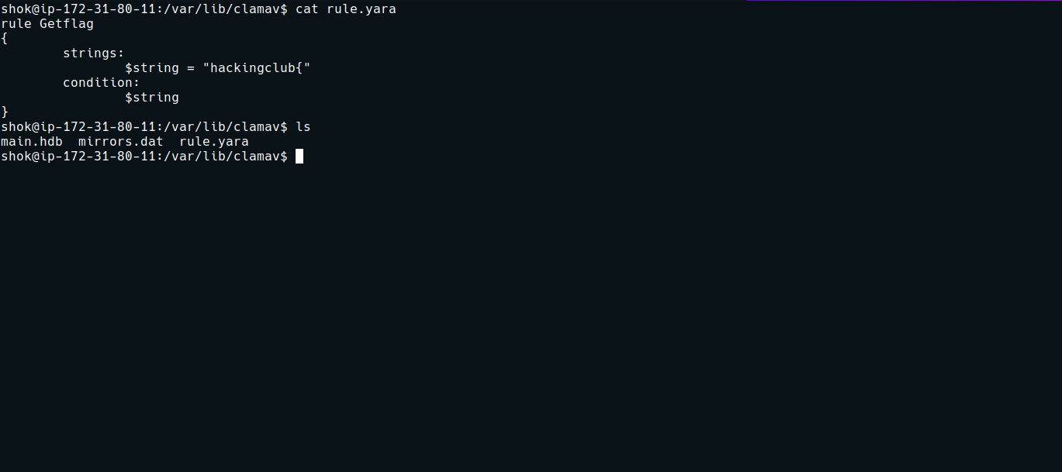

Agora iremos executar novamente o script:

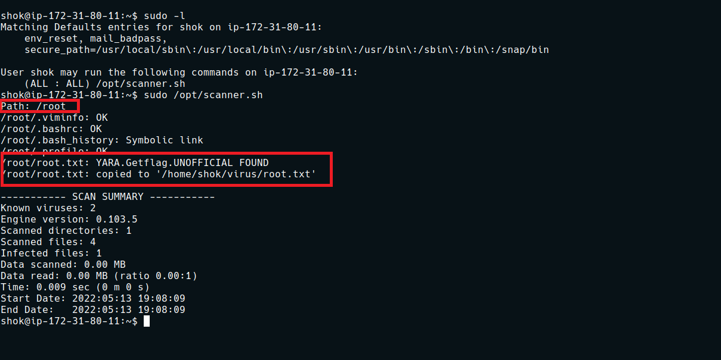

Agora basta entrar no diretório e pegar a última flag:

